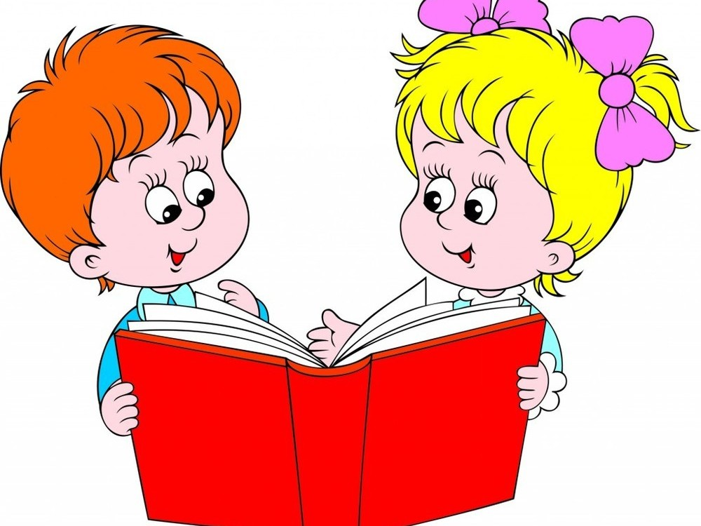
Консультация для родителей
«Словарный запас ребёнка 5-7 лет»

Каждый родитель мечтает и стремится к тому, чтобы его ребенок вырос гармонично развитым — был крепким и здоровым, умным, хорошо говорил, чтобы был успешным, чтобы у него все получалось.
Дошкольный возраст – период быстрого обогащения словаря. Его рост находится в зависимости от условий жизни и воспитания, поэтому данные о количестве слов дошкольников одного и того же возраста очень разнятся между собой. К пяти годам количество слов доходит до 2000 – 2500, А в 6-7 лет до 3500 – 4000 слов. Особенно быстро увеличивается число существительных и глаголов, медленнее растет число прилагательных. Это объясняется, прежде всего, условиями воспитания (взрослые мало внимание обращают на знакомство детей с признаками и качествами предметов), во – вторых, характером имени прилагательного как наиболее абстрактной части речи. Дети 5-7 лет владеют бытовым словарём на уровне разговорного языка взрослых, употребляют слова не только с обобщающим, но и с отвлечённым значением – горе, радость, смелость. У них появляется большой интерес к слову, его значению. Наблюдается и словотворчество, в тех случаях, когда в словаре ребёнка не находят нужного слова. Однако, чаще в случаях затрудненный ребёнок не называет предмет. К семи годам большинство слов в словаре ребёнка составляют имена существительные, глаголы.

Рекомендации для родителей по формированию словаря ребенка.
Речевые способности ребенка особенно ярко проявляются в общении его со взрослыми: он делится с ними своими впечатлениями, просит их что - нибудь рассказать, объяснить, прочитать, ответить на интересующий вопрос. Родители должны уметь расположить ребенка к себе, вызвать у него потребность общаться. Ведь именно они первые учителя своих детей. Здесь особое внимание на речевое развитие детей оказывает совместная деятельность родителей и детей, организовать которую по силам каждой семье.
Родители могут играть с ребёнком в такие игры, как:
1) «Скажи наоборот» (подбор антонимов к заданному слову);
2) «Скажи по – другому» (с подбором синонимов);
3) Различные речевые (бытовые) ситуации;
4) «Чтобы это значило?» и другие.
Необходимо шире организовать наблюдения за окружающим (различать транспортное средства, называть детали), лучше всего при этом использовать наблюдение за реальными предметами и объектами. Посещать с ребенком различные музеи, выставки, спектакли. Необходимо также задавать ребёнку вопросы и отвечать на все его «почему?» и «зачем?». Также полезно рассматривать с ребёнком предметные и сюжетные картинки, на которых изображен предмет или действие с ним.
Большую роль в формировании словаря дошкольника играет художественная литература. Тем более, что дети очень любят когда им читают или рассказывают. Читая ребёнку, необходимо останавливать его внимание на иллюстрациях, на незнакомые слова нужно обращать особое внимание, объясняя их смысл. Можно организовать на основе произведения, хорошо знакомо ребёнку пересказ по ролям. Рассказы, которые взрослый адресует ребёнку, должны быть небольшими. Это могут быть рассказы о наблюдениях, о животных, о житейских ситуациях и др. Составляя рассказы нужно стараться употреблять слова, обозначающие свойства, качества предметов, слова – синонимы, сравнения. Также можно устраивать домашний театр или разыграть небольшие сцены, используя речевые диалоги. Особенно важно ставить ребёнка перед проблемой выбора решения в определённой ситуации. Благодаря чему ребёнок учится логически мыслить.
Немаловажную роль для развития детей оказывают игры на придумывание новых слов из хорошо известных или отгадывание смысла нового слова, что влияет на речетворчество детей. Как правило, дети в этом возрасте очень любопытны, наблюдательны, задают много вопросов, но если родители «отмахиваются» от них, не отвечают ребёнку, то ребёнок замкнётся и просто перестанет спрашивать. Нужно находить время для ребёнка, не только отвечать на его вопросы, но и давать ему какие – либо задания (попросить что – то кому – то передать, сказать).
Таким образом, работа по формированию словаря детей старшего дошкольного возраста должна вестись воспитателями и родителями в определенной системе и в тесном сотрудничестве, которые приведут к позитивным результатам

